Je kunt zonder steun/hulp.

**Zelfstandig**

[](http://www.google.nl/url?sa=i&rct=j&q=zelfstandig&source=images&cd=&docid=ajHKjhmr-eFB9M&tbnid=-d7h8zV4iQelUM:&ved=0CAUQjRw&url=http%3A%2F%2Fwww.vanbredanl.com%2Fnl%2FLang%2FIndex%2FZelfstandig-Ondernemer%2FRead&ei=SNesUemjCaiy0QWX-4CYDg&bvm=bv.47244034,d.d2k&psig=AFQjCNGFBBx354hY3uY79Fg_SddcmoCqSA&ust=1370368158542343)

Je hebt steun/hulp nodig.

**Hulpbehoevend**



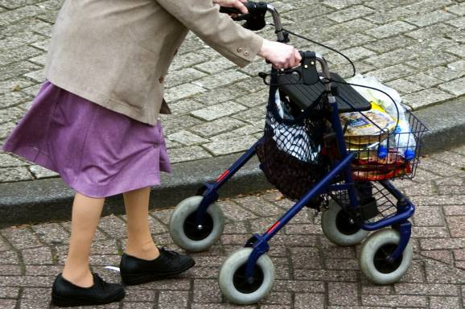

**onafhankelijk zijn**

**afhankelijk zijn**